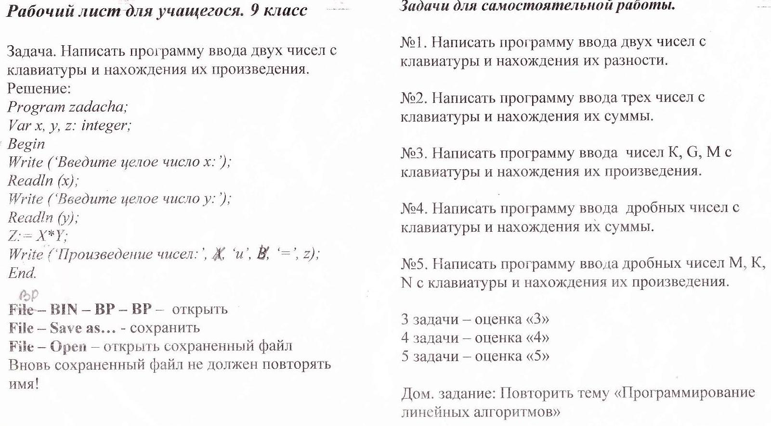

BP – BIN – BP – BP – открыть

File – Save as… - сохранить

File – Open - открыть сохраненный файл

Вновь сохраненный файл не должен повторять имя!

